主題名稱 |  |  |  | 大里天公廟（草嶺慶雲宮）
- 景點概說
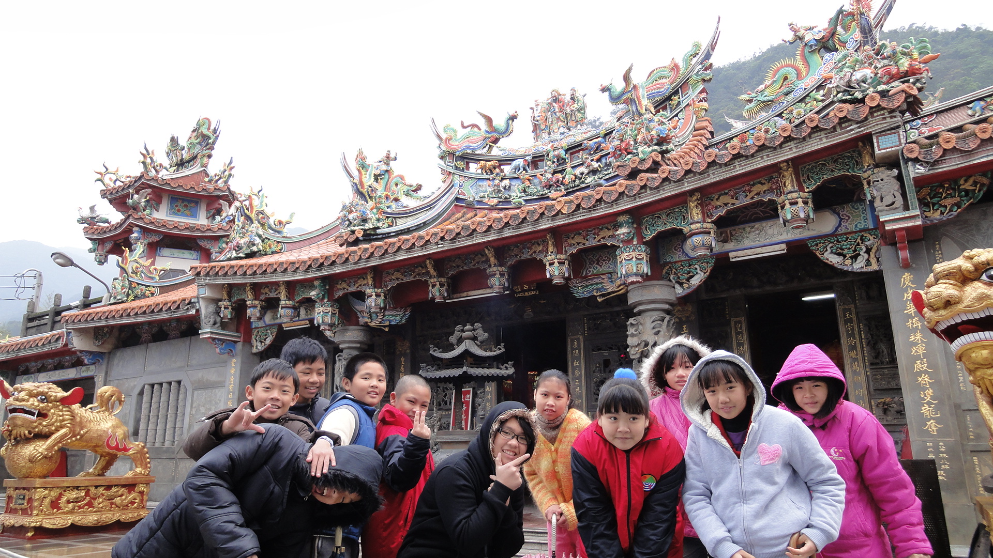 |  |  |  | 頭城鎮草嶺慶雲宮位於台二線109公里處，面對太平洋，與龜山島遙遙相望。 一般人俗稱大里慶雲宮為「大里天公廟」。根據《宜蘭草嶺慶雲宮志》沿革篇所述，神靈始祀於清嘉慶2年(1797年)，開基者為漳浦人吳明德。道光16年(1836年)，翻山越嶺而來的先民安全走完古道後，對蒼蒼神明興起敬仰感恩之心，遂集資鳩工以草寮興建。日治明治37年(1904年)，地方頭人吳紹華等發起遷建活動，額曰「慶雲宮」，係取宋文學大師蘇軾「一朵紅雲捧玉皇」詩意。其後歷經昭和7年重修、民國37年增修、民國66年重建前殿與正殿，其中龍柱為惠安蔣萬益雕刻，栩栩如生。民國48年11月，慶雲宮成立管理委員會，成功將慶雲宮由私人神壇、地方公廟而轉為組織管理時代。民國51年重修，58年因應香客日增，乃組成「慶雲宮重建委員會」，歷經7年整修，凌霄寶殿竣工。自民國68年濱海公路建設完成，慶雲宮香客鼎盛，成為台灣東北角文化歷史、宗教信仰及自然景觀合而為一之風景區。
- 搜尋資訊
場域類型 | 觀光工廠 |  | 休閒農場 |  | 蘭博家族 | 文教社政 |  |  | 人文歷史 | 自然景點 |  | 遊憩教室
場域類型 |  |  |  |  |  | ● |  |  | ●
場域類型 | 美食特產 |  | 生態步道
鄉鎮別 | 頭城鎮 |  | 礁溪鄉 |  | 壯圍鄉 | 宜蘭市 |  |  | 員山鄉 | 五結鄉 |  | 羅東鎮
鄉鎮別 | ●
鄉鎮別 | 三星鄉 |  | 大同鄉 |  | 冬山鄉 | 蘇澳鎮 |  |  | 南澳鄉
年段 | ㄧ年級 |  | 二年級 |  | 三年級 | 四年級 |  |  | 五年級 | 六年級
年段 | ● |  | ● |  | ● | ● |  |  | ● | ●
年段 | 七年級 |  | 八年級 |  | 九年級
年段 | ● |  | ● |  | ●
融入領域 | 語文 |  | 數學 |  | 自然與生活科技 | 社會 |  |  | 藝術與人文 | 健康與體育 |  | 綜合
融入領域 | ● |  |  |  |  | ● |  |  | ●
- 學習目標
1、能認識在地的宗教文化。
2、能體會宗教建築意象之美。
3、透過導覽與活動認識並操作宗教文化物件體會文化之美。
4、從慶雲宮遺留的日治時期文物認識當時的文化與故事。

四、注意事項：
- 全年開放，慶雲宮並無提供教育導覽，有此需求也可與大里國小聯繫
- 導覽請於一個月～半個月前提早預約。陳中水老師 03-9772693、0937159317；徐惠隆 老師0922960699
- 借膽活動需要樂捐（不限金額），可不參與本活動；另外借膽文疏部分難字需要國語文教師提前指導，相關步驟廟宇已有提供，若人數眾多請與宮方聯繫 03-9781075
- 請共同維護廟宇文物以及廟宇肅靜與整潔。

五、教材內容
教材內容  活動別 |  | 教學活動說明 |  |  |  |  | 教學  時間 | 參考資料
天公廟導覽 |  | 1.廟宇宗教藝術介紹。  2.祭祀神祇介紹。  3.宗教文化活動體驗。  4.日治時期與早期文物介紹。 |  |  |  |  | 80分 | - 淡蘭古道學習手冊p38  - 憲里福溪遊學課本及手札p28、29  - 蘭陽博物館～宜蘭民俗版畫集p26（紙錢版畫）、109（玉皇上帝神符）、142（玉皇上帝保身降福符籙）、210（金紙介紹）
- 學習資源
1. 淡蘭古道學習手冊（提供電子檔）
2. 憲里福溪遊學課本及手札（提供電子檔）
3. 大里國小草嶺慶雲宮系列教材（網頁連結）
4. 蘭陽博物館～宜蘭民俗版畫集（需由蘭陽博物館提供，本校提供傳統神符電子檔）
5. 金銀紙的祕密（需要購書：晨星出版 張益銘 著）
- 連絡資訊
單位名稱 | 聯絡人 |  |  | 電話 |  |  | 開放時間 |  |  |  | 收費明細
大里國小 | 簡子翔主任 |  |  | 03-9781440 |  |  | 慶雲宮除因氣候因素關閉之外全年開放 |  |  |  | 免費
- 網頁連結
- 大里國小草嶺慶雲宮系列教材（師生合作英國文化交流協會BCBL專案）
- 天公廟文化簡介http://140.111.71.1/library/data/resource/201103170942213.pptx
- 石獅子http://140.111.71.1/library/data/resource/201103141810000.pptx
- 門神http://140.111.71.1/library/data/resource/201103141810001.ppt
- 擲筊http://140.111.71.1/library/data/resource/201103141810002.pptx
- 擲筊影片http://www.facebook.com/photo.php?v=1688480606626
- 香火＆平安符影片http://www.facebook.com/photo.php?v=1688464446222
- 金銀紙溯源紀錄片（苗栗～竹南 張益銘老師 協助本案拍攝）
  - part1 http://www.facebook.com/photo.php?v=1770190609325
      - 我們為什麼要燒金銀紙？
      - 神明會收到我們燒的紙錢嗎？
  - part2 http://www.facebook.com/photo.php?v=1770286091712
      - 金銀紙文化在日據時代發生什麼是導致差點滅絕？
      - 燒紙錢是不環保的行為因為需要砍掉很多樹！
      - 如何分辨金銀紙的種類？～金紙、銀紙～
  - part3 http://www.facebook.com/photo.php?v=1771143993159
      - 如何分辨金銀紙？
      - 鬼月使用『更衣』的錯誤使用方式。
      - 這些金銀紙的蒐藏你最喜歡的是？
      - 金銀紙透漏著過去的生活與歷史。
      - 現代化紙錢
      - 變人聰明的紙錢
  - part 4 http://www.facebook.com/photo.php?v=1770432055361
      - 金銀紙文化
      - 為何使用方形紅印？
      - 金銀紙的文化創意
      - 無酸膠水
      - 版畫印製
2. 大里國小藝術與人文facebook專區 http://www.facebook.com/pages/宜蘭縣大里國小藝術與歷史人文專區/115860165106248
3. 草嶺慶雲宮http://www.digarts.com.tw/daw/

